Legendă locaţii ore educaţie fizică – curs general
1.Bazin Dacia | Complexul sportiv Bega | str. Circumvalaţiunii, Intrarea Zânelor, zona Dacia
2.Bogdăneşti | Universitatea de Vest, Facultatea de Teologie | Calea Bogdăneştilor nr. 32A
3.Helios Club | Helios Club Timişoara | str. I. Bulbuca (fosta Rebreanu), vis-a-vis de Hotel Lido, zona Soarelui
4.Sala mare | Universitatea de Vest, Facultatea de Educaţie Fizică şi Sport | B-dul V. Pârvan nr. 4 intrare de pe str. T. Lalescu et.1
5.Sala mică | Universitatea de Vest, Facultatea de Educaţie Fizică şi Sport | B-dul V. Pârvan nr. 4 intrare de pe str. T. Lalescu parter
6. Sala Oituz | Universitatea de Vest, Facultatea de Arte şi Design | Str. Oituz, în spatele Facultăţii de Arte şi Design
7.Sediul FEFS | Universitatea de Vest, Facultatea de Educaţie Fizică şi Sport | B-dul V. Pârvan nr. 4 intrare de pe str. T. Lalescu
8.Teren baschet | Universitatea de Vest, Facultatea de Educaţie Fizică şi Sport | B-dul V. Pârvan nr. 4 intrare de pe str. T. Lalescu
9.Teren U | Universitatea de Vest | B-dul V. Pârvan nr. 4 vis-a-vis de Universitate
10. Sala MV | Stadionul Politehnica, sala Fitness | Str. Traian Lalescu, vis-a-vis de Facultatea de Construcţii, parter cămin MV

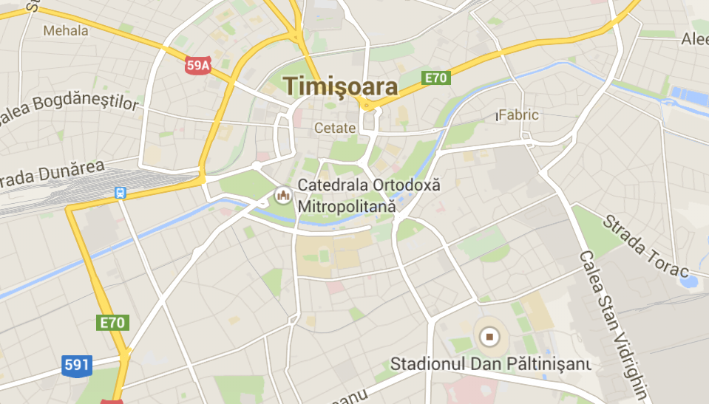
10
6
4,5,7,8,9
3
1
2

